PORTAL FELIX FIX
Manual de Gof
Paso a paso, con imágenes del portal
Este manual explica cómo entrar al portal y qué hace Gof en Productos Dañados. Para Reclamos, usa la «Guía de Gof - Reclamos».
En este manual:
- Entrar y salir del portal.
- Productos Dañados: el documento 1700 de los NF y el documento para contabilidad de las devoluciones aprobadas.
- Tu tablero.
Actualizado el 21 de octubre de 2026

1. Entrar y salir del portal
Paso 1 Abre https://fix.felixpa.com en Chrome o Edge. También sirve en el celular.
Paso 2 Entra con tu usuario y contraseña de la red (los mismos de la computadora).
Paso 3 Arriba verás el menú: Inicio, Tablero, Productos Dañados y Reclamos.
Paso 4 Para salir: toca tu nombre (arriba a la derecha) y luego «Cerrar sesión».
Consejo: si el portal te dice que no tienes acceso a una pantalla, pídele al administrador que revise tu rol.

2. Inicio: lo que te toca
Al entrar, la pantalla Inicio te muestra lo que tienes pendiente. Toca una tarea y el portal te lleva directo a esos casos.
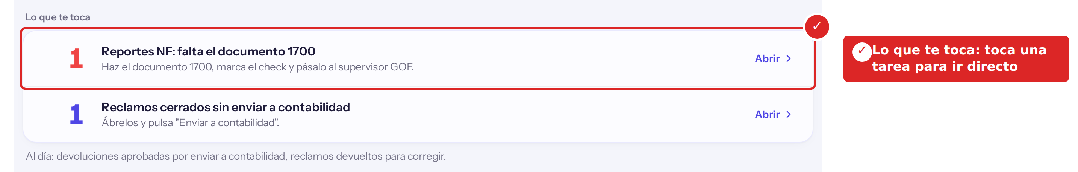
Si dice «Todo al día», no tienes nada pendiente.

3. Productos Dañados

Cómo funciona
¿Quién? | ¿Qué hace?
1. Tienda | Reporta el producto dañado con su foto.
2. Compradora | Lo revisa. Si falta algo, lo devuelve a la tienda para que lo corrija. Si está bien, lo envía al proveedor.
3. Proveedor | Responde: acepta la devolución o no la acepta (NF).
4. Gof | Si es NF: hace el documento 1700. Si se aceptó: sube el documento para contabilidad.
5. Supervisor GOF / Contabilidad | Cierran el reporte (validan el NF o registran el pago).

Los estados de un reporte
Estado | Qué significa | Le toca a
Pendiente | Recién creado o ya corregido. Falta enviarlo al proveedor. | Compradora
Devuelto a la tienda | A la compradora le faltó algo. Hay que corregirlo. | Tienda
NF | El proveedor no aceptó la devolución. | Gof
NF por validar | Gof ya hizo el documento 1700. | Supervisor GOF
Devolución aprobada | El proveedor aceptó la devolución. | Gof
En contabilidad | Esperando el pago del proveedor. | Contabilidad
Cerrado | Terminado. | —
Consejo: en Productos Dañados, las tarjetas de arriba cuentan cuántos reportes hay en cada estado. Al tocar una, la lista muestra solo esos. Al abrir un reporte, el recuadro de arriba dice en qué paso va y a quién le toca.

A Gof le llegan los reportes después de la respuesta del proveedor. Hay dos casos.

A. El proveedor NO aceptó (NF)
Paso 1 Abre el reporte en estado NF. Arriba ves el motivo que escribió la compradora.
Paso 2 Haz el documento 1700 en SAP.
Paso 3 En el reporte, marca el check «Documento 1700 hecho en SAP» y haz clic en «Enviar al supervisor GOF».
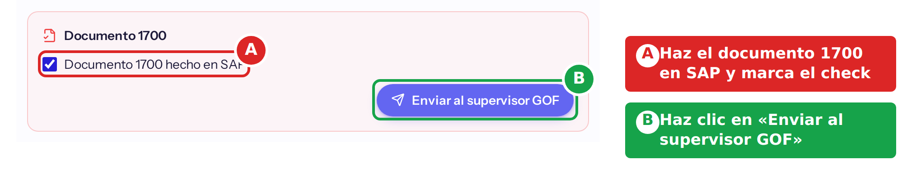
Listo. El reporte pasa a NF por validar y el supervisor GOF lo cierra.

B. El proveedor aceptó (Devolución aprobada)
Paso 1 Abre el reporte en estado Devolución aprobada.
Paso 2 En «Documentos para contabilidad», haz clic en «Subir documento» y elige el PDF o Excel.
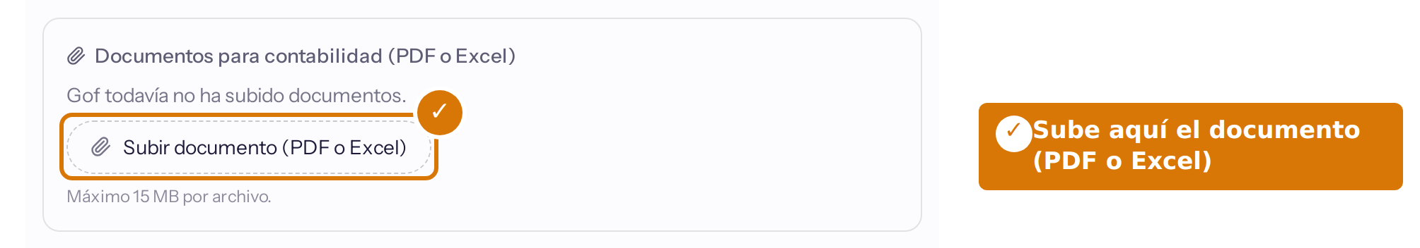
Paso 3 Haz clic en «Enviar a contabilidad».
Consejo: el botón «Enviar a contabilidad» se activa cuando ya subiste al menos un documento.
Listo. Contabilidad registra el pago del proveedor y el reporte se cierra.

4. Tu tablero
En el menú, Tablero te muestra de un vistazo cómo va tu trabajo.
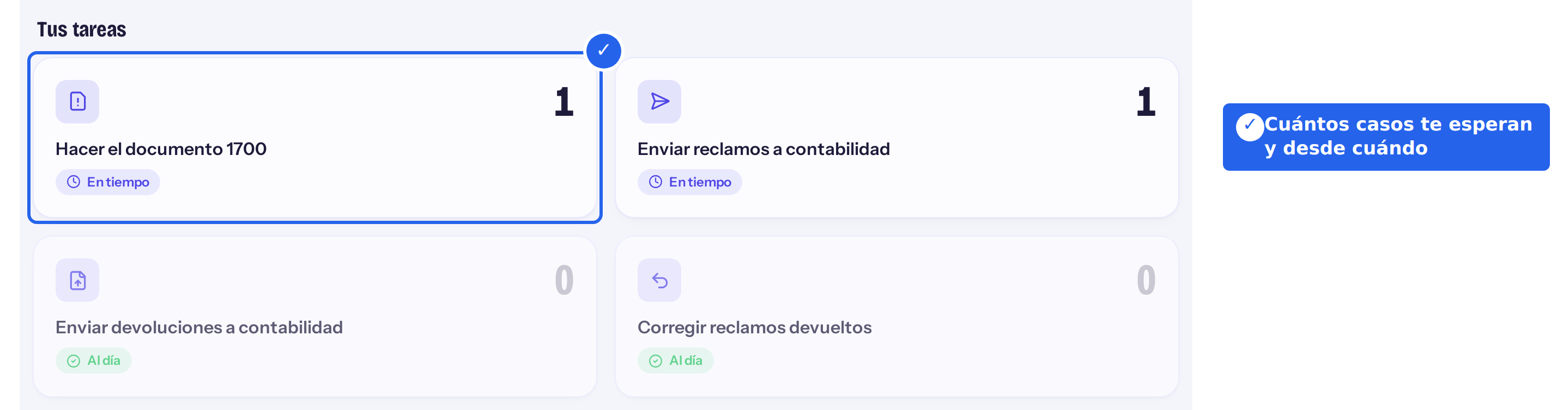
- Tus tareas: cuántos casos te esperan. La etiqueta dice cómo va el caso más antiguo: «En tiempo» (hasta 7 días), «Revisar» (8 a 14 días) o «Atrasado» (15 días o más).
- Cómo van los casos: en qué paso están y dónde se demoran más.
- Arriba puedes cambiar el periodo: 7 días, 30 días, 3 meses o 12 meses.

Reclamos
Crear reclamos, corregirlos si la compradora los devuelve, registrar el retiro del proveedor y enviarlos a contabilidad está en la «Guía de Gof - Reclamos».

¿Dudas o algo no funciona?
Para cualquier otra cosa, escríbele al administrador del portal.

